ann0 rotariano 2013 – 2014 BOLLETTINO n. 26

“ L’amicizia e’ stata la roccia sulla quale e’ stato costruito il rotary.

la tolleranza e’ cio’ che lo tiene unito”

paul harris

Presidente  Chiara Maria Luisa Radaelli  E-mail: chiara.radaelli@yahoo.it  Segretario  Nicoletta Bonato  E-mail: farmaciabonato@federfarma.lecco.it  Prefetto  DanieleTentori  E-mail: daniele.tentori@tentori.ch  Tesoriere  Luca Bertarini  E-mail: lucabertarini@libero.it  Presidente Incoming  Vincenzo Caricari  E-mail: capo@abisolanti.it  Riunioni  “Il Griso”  Via Provinciale 51 - Malgrate  Conviviale  Ultimo giovedì del mese ore 20.00  Altri giovedì del mese ore 19.00  Primo giovedì del mese serata riservata ai soci  COMUNICAZIONI DALLA  SEGRETERIA  COMUNICAZIONI DAL DISTRETTO  eventi distrettuali  ù  RIUNIONI ROTARY club  gruppo adda
  Commissioni:
  Amministrazione del Club
  Presidente Giancarlo Alderighi
  Luca Bertarini – Nicoletta Bonato – Chiara Maria Luisa Radaelli – Daniele Tentori
  Progetti
  Presidente Marco Cariboni
  Martino Radaelli – Elena Vaccheri – Leonardo Oreste Valsecchi
  Effettivo
  Presidente Vincenzo Caricari
  Stefano Artese – Nicoletta Bonato –
  Gianfranco Magni
  Rotary Foundation
  Presidente Massimo Dell’Oro
  Franca Alessio - Ruggero Rivolta – Anna Rusconi – Cristina Spoto
  Pubbliche Relazioni
  Presidente : Nicoletta Iedà
  Paolo Airoldi – Mario Buizza - Bruno Colombo – Luca Zorzi
  Responsabile Rapporti con i Club
  Giuliana Valagussa
  Istruttore del club
  Giancarlo Alderighi
  Responsabile Nuove Generazioni
  Maurizio Biondi
  GIOVEDI’ 20 FEBBRAIO 2014
  TEMA : “ESPOSIZIONE DEI FATTI E AZIONE TEATRALE”
  RELATRICE : Avv. Franca Alessio
  SOCI PRESENTI: 11
  Giancarlo Alderighi, Franca Alessio, Nicoletta Bonato, Maurizio Biondi©, Vincenzo Caricari, Massimo Dell’Oro, Nicoletta Iedà, Gianfranco Magni, Chiara Maria Luisa Radaelli, Martino Radaelli, Luca Zorzi.
  RELAZIONE DELLA SERATA
  Franca ha una grande passione per il teatro che ha voluto condividere
  con noi amici del Rotary.
  Ci spiega in questa chiacchierata amichevole che cosa sia per lei il teatro e cioè un lavoro di gruppo, di azione che tiene conto della scena.
  E questo lavorare in gruppo aiuta tantissimo a relazionarsi in modo da tener conto dell’altra persona e questo poi ti aiuta in qualsiasi campo, in qualsiasi lavoro pur nella nostra individualità.
  In questo momento Franca sta lavorando sull’Antigone la protagonista della tragedia di Sofocle e se da un lato c’è il testo letterario, quindi rigoroso al quale ogni attore deve attenersi, dall’altro lato si ha anche la possibilità di giocare con i ruoli: la madre, la figlia, la sorella… a volte molto lontani da noi, ma che
  ci aiutano a vedere quante sfaccettature esistono in ognuno di noi.
  Pirandello diceva che “un fatto è come un sacco vuoto, non si regge. Perché si regga, bisogna prima farci entrare dentro la ragione e i sentimenti che lo han determinato”.
  Dietro i fatti ci sono la vita e la storia dei singoli uomini, il teatro porta in luce quello che i fatti non dicono. Il teatro è dove il dire è protagonista, il parlare di una o più persone e le altre che ascoltano.
  Il Teatro è vivo perché parte delle nostre vite, non solo di chi lo fa, ma anche di chi lo guarda. E’ patrimonio di tutti, accessibile a tutti, è un linguaggio comune, come la vita è possibilità, valorizza le esperienze di ciascuno consacrando la quotidianità dei gesti e cristallizzando le emozioni.
  Ci spinge ad interrogarci sugli eventi che ci accadono.
  “ E’ entrare in un’altra anima per 2 ore….”,
  “ E’ una relazione con se stessi e con gli altri…..”
  “ E’ incarnare ruoli e sentimenti non tuoi, giocare con la mente, il corpo e le emozioni, non fingere ma sentire, esprimere al pubblico quello che il pubblico vuole.”
  Come affermava Carlo Goldoni :
  “Il Teatro è vita e la vita è a teatro !”
  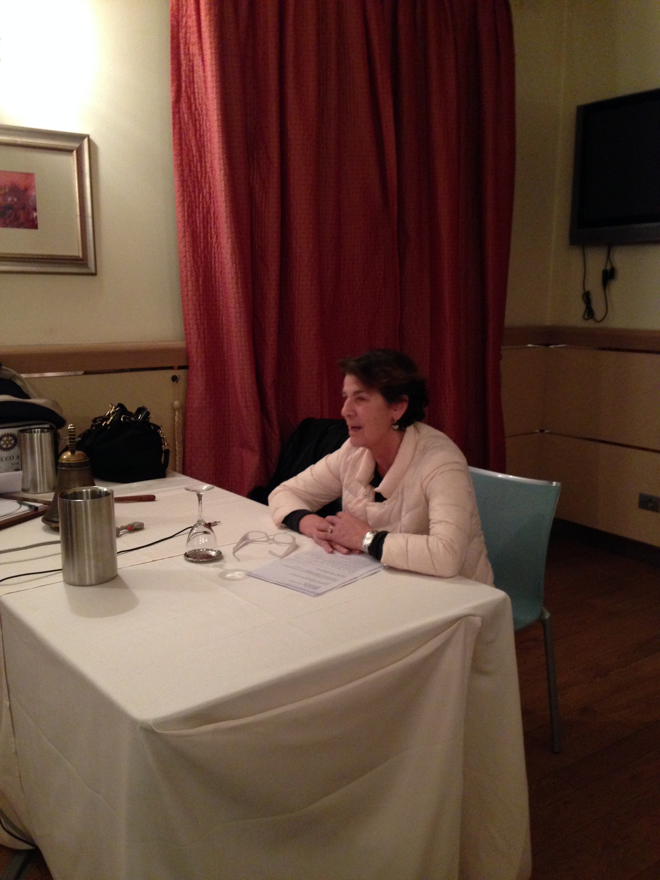
  La relatrice e socia Franca Alessio
  RIUNIONI MESI DI FEBBRAIO-MARZO
  27/02/2014 | HOTEL  “IL GRISO”  MALGRATE | 20.00 | Conviviale  Tema della serata: "La figura di Antonio Stoppani fra montagna, scienza e arte."  Relatori: Dott.sa Adriana Baruffini e Dott. Annibale Rota
  06/03/2014 | SUNFLOWER  Lungolario Cesare Battisti 2 - Lecco | 19.00 | Aperitivo  Serata dedicata ai soci
  I soci sono invitati a comunicare al Prefetto la presenza alle conviviali entro le ore 17.00 del lunedì precedenti
  Si invitano i Presidenti delle Commissioni a segnalare alla segreteria i nominativi dei soci presenti alle riunioni.
  L’annuario 2012-2013 del Distretto è disponibile “on line” nella sezione stampe di Ge.Ro. - Il link di accesso a Ge.Ro. è disponibile cliccando su: Ge.Ro. Gestionale Rotary Club disponibile a destra nella “home page” del
  sito distrettuale http://www.rotary2042.it
  In Ge.Ro. sarà possibile consultare anche l’elenco delle riunioni di tutti i club del Distretto.
  Le istruzioni per registrarsi e il numero RI, necessario per la registrazione, si possono richiedere alla segreteria del Club.
  La lettera del Governatore Sergio Orsolini, relativa al mese di Febbraio 2014, è disponibile sul sito del distretto www.rotary2040.it e su quello del nostro Club:www.rotaryleccomanzoni.org
  PROSSIMI EVENTI DISTRETTUALI
  13-03-2014
  RYLA
  14-03-2014
  RYLA
  15-03-2014
  RYLA
  22-03-2014
  S.I.P.E. a.r. 2014-2015
  27-03-2014
  RYLA
  28-03-2014
  RYLA
  10-05-2014
  ASSEMBLEA DISTRETTUALE A.R. 2014-2015
  * * * * *
  Rotary Club Lecco - Presidente Dott. Luigi Monolo
  lecco@rotary2040.it
  Conviviali:
  1° mercoledì del mese ore 20.00,2°,4° e 5° mercoledì ore 12,30:
  non conviviali:3° mercoledì ore 18.45.
  Hotel NH Pontevecchio- Lecco
  * * * * *
  Rotary Club Lecco Le Grigne - Presidente Avv. Anita Discacciati
  leccolegrigne@rotary2040.it
  Conviviali :
  3° o 4° giovedì ore 20.00
  non conviviali il 1°, 2°, 3°, 4° giovedì ore 19.00.
  Hotel NH Pontevecchio- Lecco
  * * * * *
  Rotary Club Colico - Presidente Dott. Salvatore Navarra
  colico@rotary2040.it
  Conviviali: tutti i venerdi
  Ristorante “Dai Goggia”
  V. Campera 1 – Colico LC
  * * * * *
  Rotary Club Sondrio –
  Conviviali:
  1°, 2°, 3° 4° martedì del mese
  Grand Hotel della Posta
  Piazza Garibaldi - Sondrio
  * * * * *
  Rotary Club Bormio Contea –
  Conviviali: IV sabato h. 20.00
  Non conviviali: I, II, III Sabato ore 18.30
  Hotel Balta Clementi
  Via Milano 46 – Bormio
  Rotaract Lecco
  www.rotaractlecco.it

